**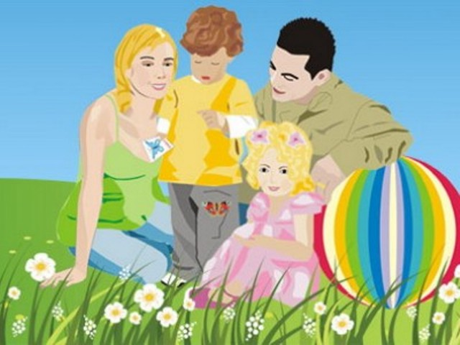*Роль родителей в укреплении здоровья детей и приобщении их к здоровому образу жизни****.*

**Что же такое, здоровый образ жизни?**

Это соблюдение режима, труда, отдыха, сна на основе требований суточного биоритма; двигательная активность, включающая систематические занятия ходьбой, оздоровительным бегом, аэробикой, доступными видами спорта, разумное использование методов закаливания, рациональное питание, умение снимать нервное напряжение.

**Все родители желают видеть своих детей**

**здоровыми, энергичными, красивыми, спортивными.**

**Путей к физическому совершенствованию много.**

***Один из них – воспитание в семье.***

В дошкольном возрасте в ближайшем окружении, в частности в семье, закладываются основные личности, в сознании ребенка формируется модель семьи, взрослой жизни, которую ребенок подсознательно начинает реализовывать, едва достигнув самостоятельности.

Чтобы ребенок рос здоровым, сознательное  отношение к собственному здоровью следует формировать в первую очередь  у родителей.

Началом формирования здорового образа жизни в семье является воспитание потребности в здоровье.

Формирование здорового организма, умение управлять им, развивать, совершенствовать – вот задачи здорового образа жизни.

От родителей во многом зависит, вырастут ли их дети здоровыми и жизнерадостными или преждевременно разрушат свое здоровье.

Если взрослые проявят характер и начнут утро с гимнастики, которую сделают вместе с ребенком, - это будет первый шаг в большом и важном деле – укреплении здоровья.

И этот шаг надо сделать как можно скорее.

Решить вопросы всестороннего физического развития детей, вырастить их здоровыми можно только совместными усилиями родителей и работников ДОУ.

Физическое воспитание в ДОУ является действенным средством, способствующим разностороннему развитию ребенка.

Процесс оптимизации двигательной активности детей направлен на укрепление здоровья, совершенствование физиологических и психических  функций организма, достижение хорошего уровня физической подготовленности. Известно, что систематические занятия физическими упражнениями в режиме дня способствуют улучшению функционального состояния центральной нервной системы, снижению напряженности сердечно - сосудистой и дыхательных систем, предупреждают нарушения осанки и деформацию скелета, оказывают благотворное влияние на нормальный рост и развитие ребенка.

В нашем дошкольном учреждении физическая культура рассматривается в контексте личностного развития ребенка как важная неотъемлемая его часть.

***Наша работа будет эффективна при вашей поддержке, родители!***

***Родители должны поощрять детей в спортивных занятиях,***

***обязательно подбадривать их, тем самым вселяя уверенность***

***в полезности занятий физкультурой.***

*Только таким образом можно с детства привить*

*ребенку любовь к физкультуре и здоровому образу жизни****!***

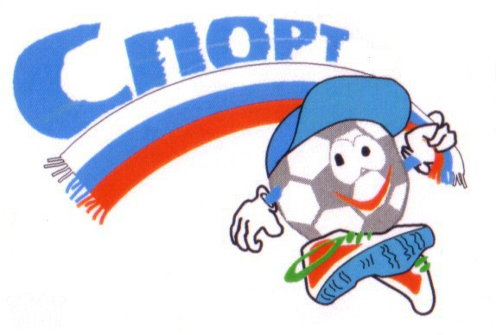

*Уважаемые родители!*

**Что для вас важнее всего? Конечно же, здоровье ваших детей. Одним из главных условий здоровья являются занятия физической культурой. Однако, организм ребенка – дошкольника находится в процессе формирования, становления. И, чтобы не повредить ему и не отбить у ребенка раз и навсегда желание заниматься физической культурой, следует соблюдать следующие правила.**

*Чего нельзя делать в дошкольном возрасте?*

* Нельзя навязывать упражнения, которые явно не нравятся малышу.
* Занятия должны находить эмоциональный отклик в душе ребенка, тогда и результаты будут налицо.
* Поднимая ребенка, никогда не держите его только за кисти – обязательно целиком за предплечье, так как кости и мышцы запястья еще недостаточно окрепли. Наиболее безопасно поддерживать ребенка за бедра.
* Не рекомендуются дошкольникам висы только на руках, поскольку они дают чрезмерную нагрузку на суставы и плечевой пояс.
* Попробуйте заменить простой вис на смешанный, когда ребенок упирается коленями или легко достает опоры носками ног, но не позволяйте малышу раскачиваться в висе, если он не сможет в любой момент встать на ноги!
* При  лазании не разрешайте ребенку залезать выше того уровня, на котором можете его достать. Только когда малыш овладеет лазанием в совершенстве, можете позволить ему подниматься и выше.
* Избегайте односторонности в воздействии, включайте в работу мышцы – антагонисты.
* Не рекомендуется выполнять упражнения на тренажерах и спортивных снарядах, выпускаемых специально для взрослых.
* Так, к смещению позвоночных дисков может привести выполнение вращательных упражнений вправо – влево на популярном диске

« Здоровье».

* Не разрешайте малышу совершать спрыгивание с высоты более 20 см в три года и 40 см в семь лет.
* Приземление должно быть пружинящим на полусогнутые ноги и выполняться на мягкую основу или в спортивной обуви.

*Не соблюдение этих правил приводит к перегрузке позвоночника*

*и мощному сотрясению внутренних органов!*

**А эта рекомендация папам, которые слишком рано хотят сделать из своих сыновей мужчин.**

« *Однажды в тренажерном зале молодой отец приобщал маленького сына к спорту, заставляя подтягиваться на перекладине, расположенной на высоте 2 м от пола.*

*Бедный «маленький мужчина», глотая слезы и закусив губы из последних сил поднимал себя снова и снова.*

*А потом в изнеможении упал на маты и с завистью поглядывал на соседского мальчишку – одногодка, который весело бегал за папой по залу между снарядами, ловко перепрыгивая через лежащие на полу блины от штанги».*

*Всему свое время. Не стоит форсировать развитие ребенка. Идите навстречу тем новообразованиям, которые появляются у малыша и создавайте для этого условия!*

***ФИЗКУЛЬТУРА ДЛЯ МАЛЫША***

***ДОЛЖНА БЫТЬ В РАДОСТЬ!***